习题5：参数联动
模板效果：
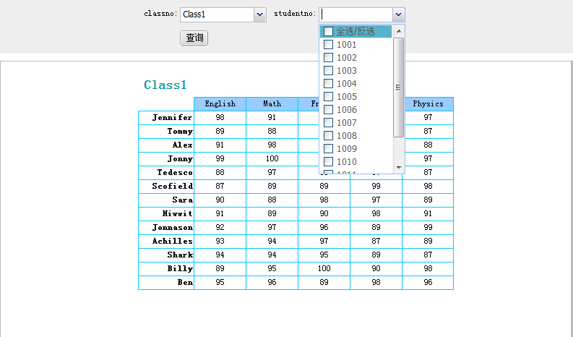
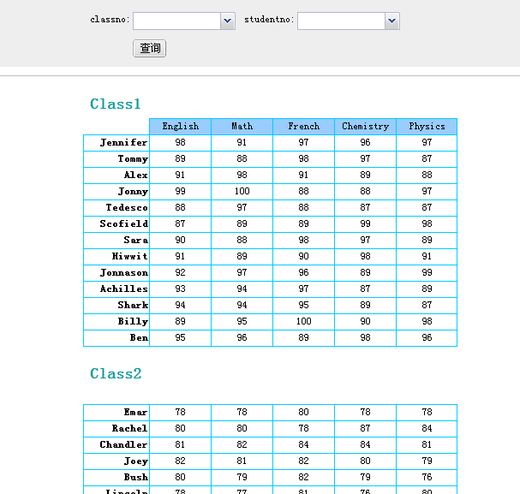
实现功能：
班级，学号实现参数联动
班级为下拉框，学号为复选框，使用sql中定义参数
实现参数为空选出全部的功能，班级为空选出全部班级，学号为空，选出班级下的所有学生
选出全部班级时数据按班级分组显示
实现页面数据居中显示
使用数据：
FRDemo中的Stscore表

